# Лабораторная работа по курсу РиС на ЭВМ (Ansys)

## Расчет маятникового компенсационного акселерометра в ANSYS Workbench

Цель работы:

1. Ознакомиться с моделированием и расчетом в среде ANSYS Workbench;
2. Определить собственные частоты маятника;
3. Произвести статический расчет конструкции маятника кварцевого акселерометра;
4. Произвести переходный структурный анализ конструкции маятника кварцевого акселерометра.

## Общие сведения

В ANSYS Workbench крайне обширный список модулей расчета различных физических величин в конструкции. Представленные модули (исследования) могут быть объединены в одном проекте.

Для выполнения исследований необходимо использовать следующие модули:

* **Static Structural** – для расчетов конструкции на статическую прочность;
* **Modal** – для расчетов собственных частот конструкции;
* **Transient Structural** – для расчетов переходных процессов в конструкции.

Данные модули имеют следующую структуру:

* **Engineering Data** – Блок функций для задания ключевых параметров материалов (свойств материала). Параметры берутся из собственных библиотек Ansys.
* **Geomentry** – Блок для создания геометрии модели в собственном интерфейсе Ansys с применением базовых команд 3D -моделирования – создать Эскиз, Вытянуть, Вращение и проч. Для разработки модели двойным щелчком на блок вызвать редактор геометрии модели и приступить к моделированию. Модель может быть импортирована из других графических расчетных модулей (SolidWorks, Inventor и проч.). Для импорта воспользоваться командами File -> Import или перетянуть модель в рабочую область проекта(!). Рекомендуется использовать модели, сохраненные в формате .stp / .step. Образовавшийся новый модуль Geometry от импортированной модели связать с рабочим модулем проекта путем перетягивания мышью однотипных блоков из модуля в модуль (Пример: Geometry -> Geometry; Mesh -> Mesh и проч.)
* **Model** – Блок для задания свойств модели. В данном блоке происходит присвоение отдельным элементам (сборки) материалов, установка сопряжений между деталями и ограничений/закреплений, производится задание сетки. Двойным щелчком на соответствующий блок рабочего модуля вызвать редактор исследования. Интерфейс окна: центральная часть отведена под отображение модели конструкции и результатов расчетов; слева от окна модели находится дерево исследования Outline: Geometry, Mesh, Analisys, Solution - в котором также возможно задать недостающие компоненты. Ниже дерева исследования расположен блок редактируемых свойств выбранного параметра «Details of …». Под центральной частью расположена таблица ошибок в которой отражаются все уведомления и ошибки при расчетах. Сверху расположены строки быстрого меню.

Для расчета конструкции в данном блоке требуется:

- провести разбиение детали сеткой. Элемент Mesh -> далее выбрать и задать параметры метода разбиения.

* **Setup** – Приложение нагрузок. Для расчета конструкции в данном блоке требуется:

- задать кинематические связи и ограничения. Analisys -> добавить связи, соответствующие реальной модели (заделка, шарнир, и проч.);

- задать нагрузки. Analisys -> добавить нагрузки (сила, крутящий момент, скорость, ускорение и проч.).

* **Solution** – По завершению задания модели запустить программу расчета

–> Evaluate/Solve.

Также в данном блоке происходит отображение результатов. Для вывода результатов выбрать требуемые параметры из списка (Stress, Total deformation, Directinal deformation, Temperature и проч.).

После выбора соответствующего блока параметров открывается окно с возможностью их редактирования.

Примечание: В окне проекта элементы модуля Model, Setup, Solution, Results могут быть последовательно определены в одном рабочем окне в соответствующих блоках дерева построения «Outline». Закрытие и повторное открытие рабочего окна не требуется!

Добавление новых элементов (нового сопряжения элементов, типа разбиения сеткой, варианта закрепления, приложения новой нагрузки, отображения новых результатов расчета) производится щелчком ПКМ на соответствующем элементе дерева и выборе из раскрывшегося меню требуемого варианта.

Детальное задание параметров сопряжения элементов, типа разбиения сеткой, свойств закрепления, величины и точки приложения нагрузки, варианта отображения – производится в командном окне под деревом построения – «Details of … ».

## Проведение расчетов акселерометра

Используемая модель для расчетов (рис.1) состоит из маятника и двух катушек (без каркаса или с каркасом), закрепленных на маятнике акселерометра.

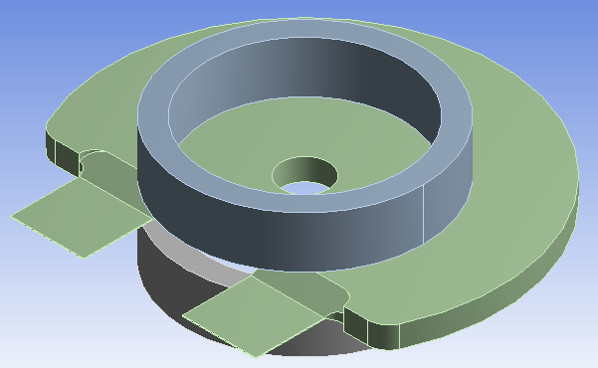

Рис.1 – Модель акселерометра

Для конструкции необходимо создать и применить материалы с параметрами, указанными в таблицах 1 и 2.

**Таблица 1 - Кварцевый элемент (маятник акселерометра)**

|  |  |  |
| --- | --- | --- |
| **Density** | 2,21 | g cm^-3 |
| ***Isotropic Elasticity*** | | |
| **Young’s Modulus** | 7,36E+10 | Pa |
| **Poisson’s Ratio** | 0,19 |  |

**Таблица 2 - Медная катушка**

|  |  |  |
| --- | --- | --- |
| **Density** | 4,412 | g cm^-3 |
| ***Isotropic Elasticity*** | | |
| **Young’s Modulus** | 1,1E+11 | Pa |
| **Poisson’s Ratio** | 0,34 |  |

Примечание: плотность меди изменена с учетом особенностей конструкции катушки.

**Таблица 3 – AMg6 (Каркас катушек)**

|  |  |  |
| --- | --- | --- |
| **Density** | 2,64 | g cm^-3 |
| ***Isotropic Elasticity*** | | |
| **Young’s Modulus** | 7,1E+10 | Pa |
| **Poisson’s Ratio** | 0,3 |  |

Конструкция крепится на концах перемычек как показано на рис.2.

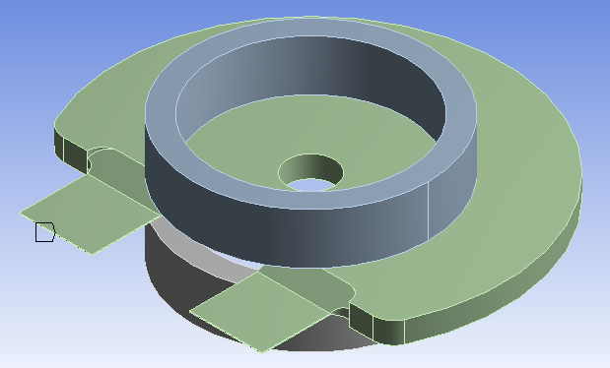

Рис.2 – Закрепление конструкции

Для проведения статического структурного анализа необходимо приложить нагрузку к конструкции в виде ускорения, направленного по измерительной оси прибора, величиной 0,3 м/с2.

Для проведения переходного анализа нагрузка будет определена как ускорение, направленное по измерительной оси в виде «ступеньки» амплитудой 0,3 м/с2. Время моделирования переходного процесса – 1 с. Время шага – 0,01 с.

Для проведения модального анализа нагрузки к конструкции не прикладываются.

В качестве результатов необходимо получить:

* В **модальном анализе** необходимо определить 6 первых собственных частот маятника.
* В **статическом структурном** анализе необходимо определить максимальные напряжения и перемещения в конструкции акселерометра. Рассчитать коэффициент запаса прочности конструкции.
* В **переходном анализе** необходимо определить максимальную деформацию конструкции и получить график переходного процесса.